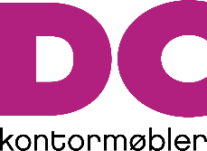
Baldersbækvej 24, indgang A. - 2635 Ishøj. Tlf.: 43521855 / mail: salg@dc-kontormobler.dk
Hurtig oversigt over møbler egnede til plejesektoren
Møbler specielt egnede til plejesektoren er fremstillet med tætte samlinger, med lukkede
syninger mm. De er lettere at rengøre, og de fleste har aftagelige sæder og betræk.
Selve designet er mere stabilt, idet man er klar over, at ældre g gangbesværede ofte har
brug for at støtte sig til møblet.
Følg linket ved hvert produkt for at se flere detaljer.
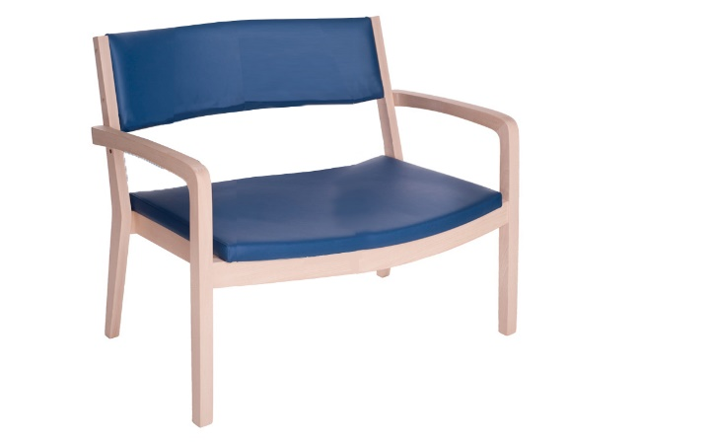 | Magnum spisebordsstol  - Sædebredde: 80 cm  - Bariatrisk  - Op til 300 kg  Muligheder:  - Urindug  - Aftageligt sæde  - Aftageligt betræk  Se mere her
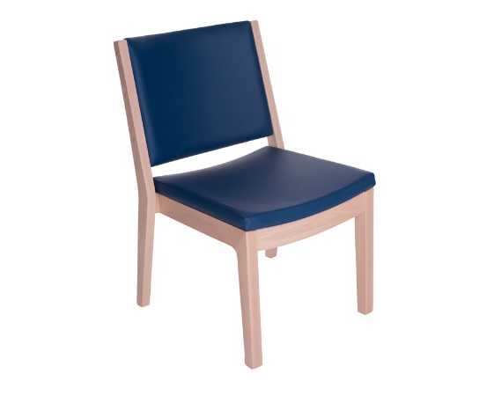 | Spisestol plejecenter 04  - 120 kg  - Stabelbar  Muligheder:  - Armlæn  - Ryggreb  - Urindug  - Aftageligt sæde  - Bredere sæde  - Hjul  Se mere her
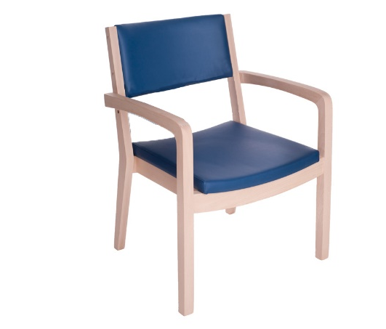 | Spisestol plejecenter ekstra bred  - 250 kg  - 70 cm bredt sæde  - Bariatrisk  Muligheder:  - Armlæn  - Urindug  - Aftageligt sæde  - Aftageligt betræk  - Hjul  Se mere her
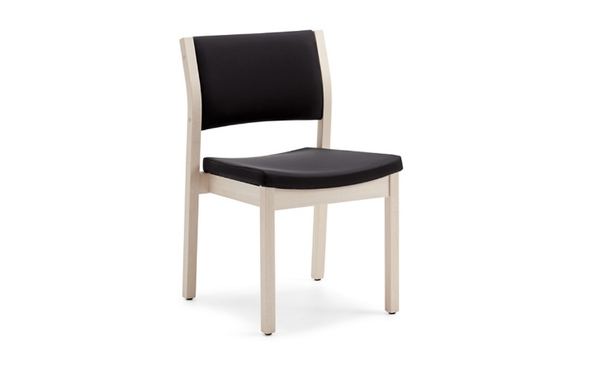 | Spisebordsstol plejecenter  - 120 kg  - Stabelbar  Muligheder:  - Bøjlegreb  - Urindug  - Aftageligt betræk  - Hjul  Se mere her
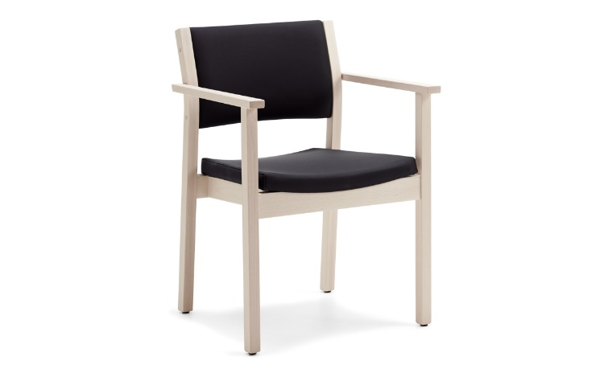 | Spisestol plejecenter 6014  - 120 kg  - Stabelbar  Muligheder:  - Bøjlegreb  - Urindug  - Aftageligt betræk  - Hjul  Se mere her
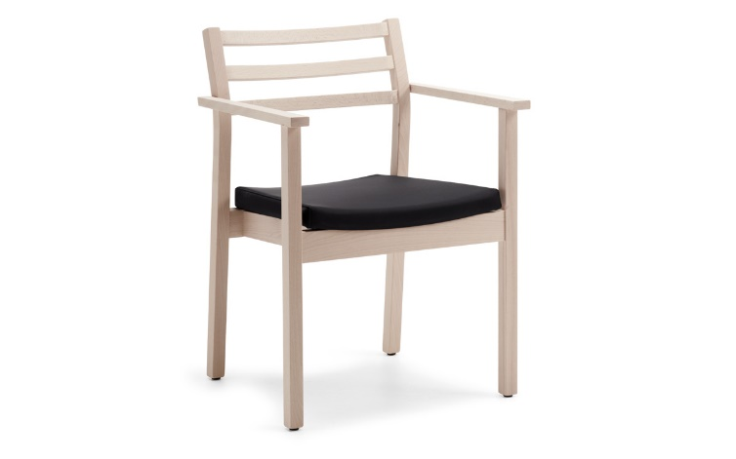 | Rengøringsvenlig spisebordsstol til plejesektor  - Stabelbar  Muligheder:  - Armlæn  - Urindug  - Aftageligt betræk  - Hjul  Se mere her
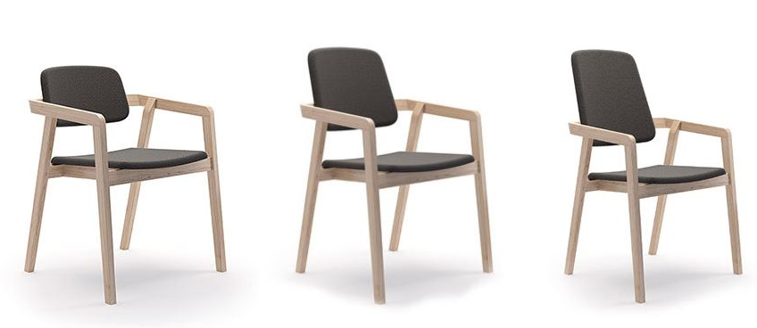 | Moderne stabelbar armstol til plejesektor  - 120 kg  - Stabelbar  - Urindug  - Aftageligt betræk  Muligheder:  - Hjul  Se mere her
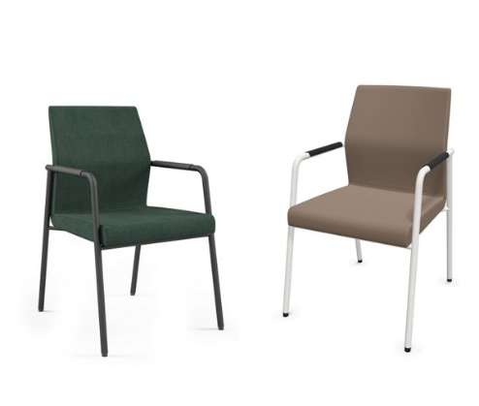 | Moderne armstol  - Lav eller høj ryg  - Håndgreb  - Stabelbar  Se mere her
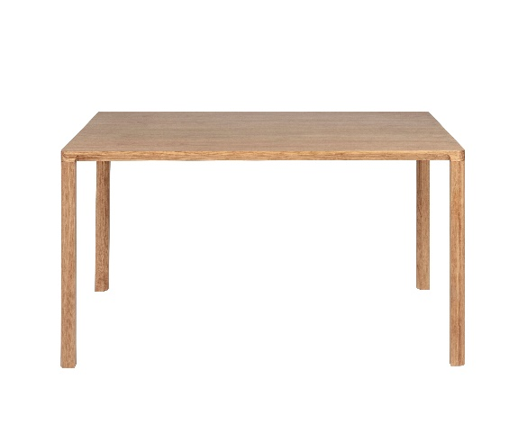 | Robust bord  - Flere størrelser  - Ingen sarg  Muligheder:  - 2 skjulte hjul  Se mere her
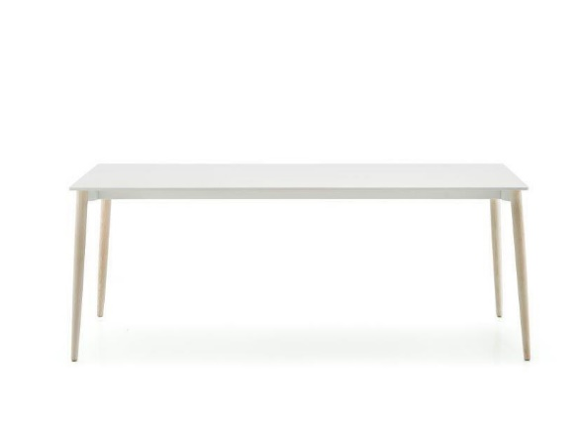 | Enkelt spisebord  - Flere størrelser  - Ingen sarg  Se mere her
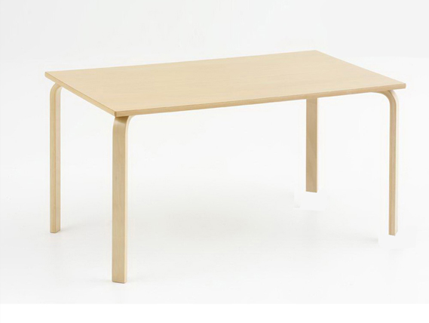 | Solidt spisebord  - Flere størrelser  - Ingen sarg  Muligheder:  - Hjul  - Stillesko  Se mere her
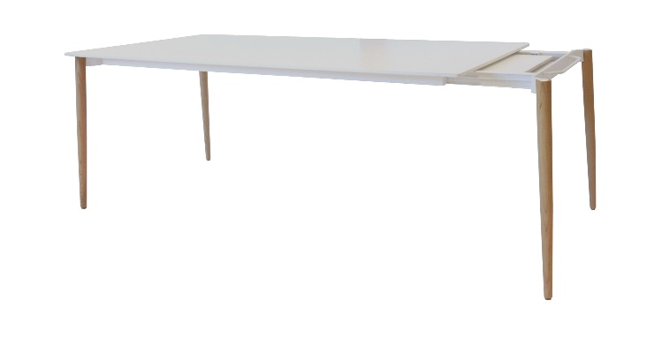 | Elegant udtræksbord  - H73,5 x B90 x L190-290 cm  - Frihøjde: 60 – 63 cm  - 2 tillægsplader  - Magasin til plader  Se mere her
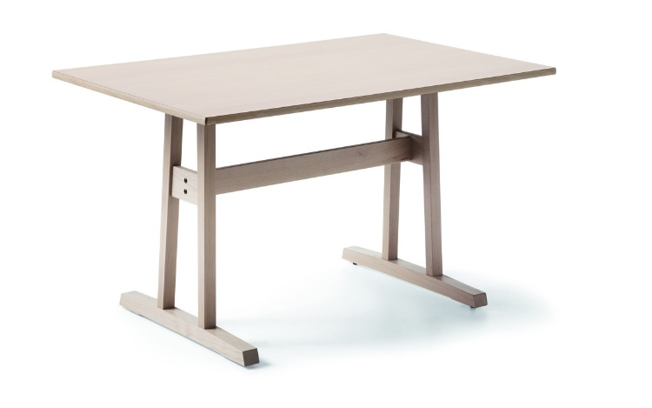 | Udtræksbord til plejesektoren  - Højde: 77 cm  - Mål: B98 x L150 – 250 cm eller  - B98 x L190 - 290 cm  - 2 plader  - Magasin til plader  Muligheder:  - Hjul  Se mere her
Let udtræksbord

- Flere størrelser og former

Muligheder:
- Synkronudtræk
- Metalben
- Tillægsplader

Se mere her

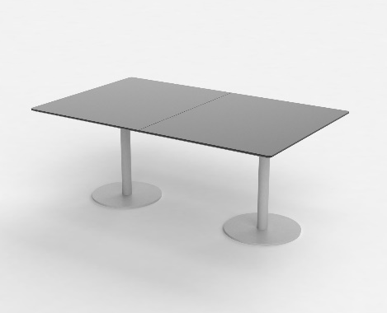 | Bord med udtræk  - Synkront udtræk  - Flere størrelser  - Ingen sarg  Se mere her
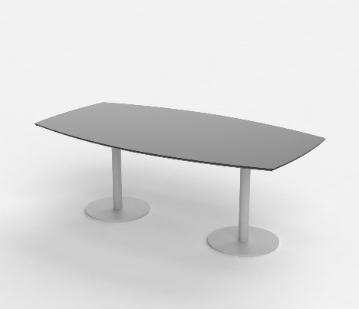 | Bord med udtræk til plejesektoren  - Synkront udtræk  - Flere størrelser  - Ingen sarg  Se mere her
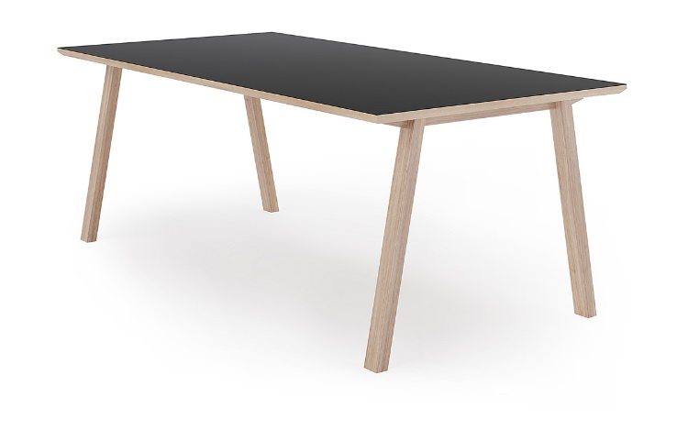 | Moderne spisebord til plejesektoren  - B100 x L200 x H75 cm  - Frihøjde: 72,5  Se mere her
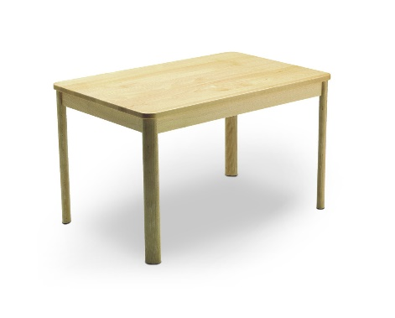 | Stabilt sofabord  - Robust sofabord  - Fås i to størrelser  Se mere her
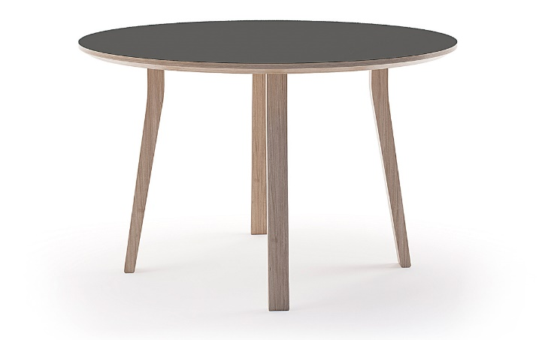 | Moderne sofabord  - Stabilt og robust  - Fås i to størrelser  Se mere her
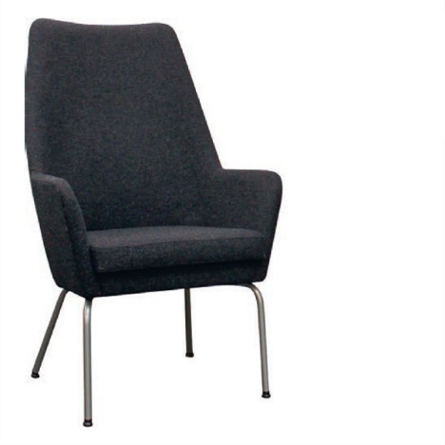 | Uni armstole  - Høj eller lav ryg  - Aftagelige sæder  Se mere her
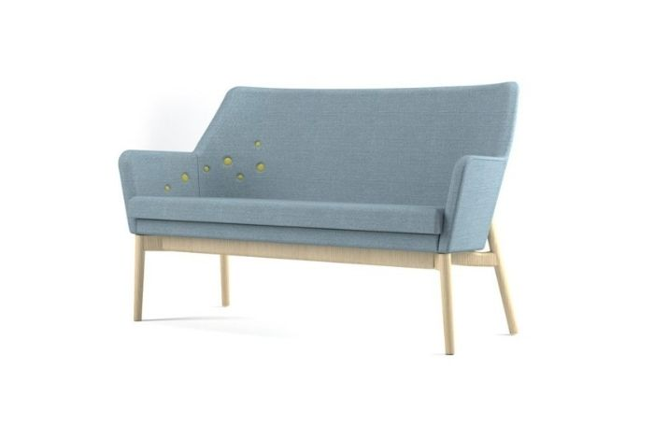 | Uni sofa  - 2½ eller 3-personers  - Stel i stål eller træ  - Aftageligt sæde  Muligheder:  - Urindug  Se mere her
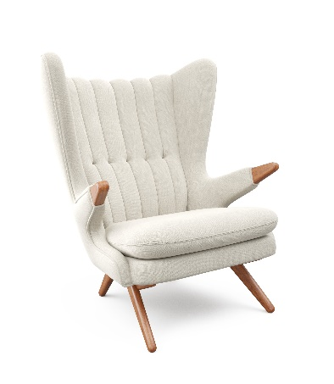 | Bamse øreklapstol  - Løst sæde med aftageligt betræk  Muligheder:  - Urindug  - Nakkepude  - Fodhviler  Se mere her
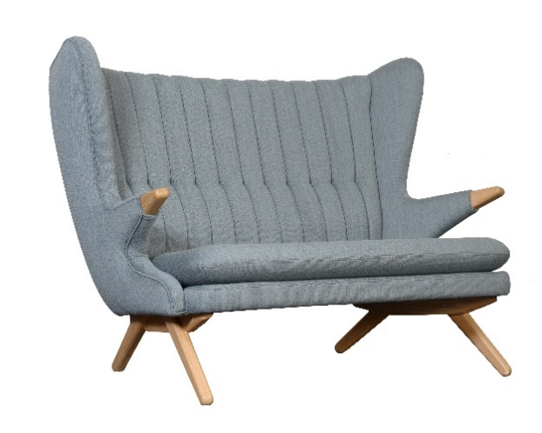 | Bamse øreklapsofa  - Løst sæde med aftageligt betræk  Muligheder:  - Urindug  - Nakkepude  - Fodhviler  Se mere her
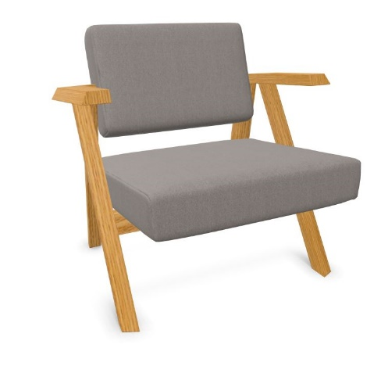 | Moderne stol til ældre  - Meget robust  Se mere her
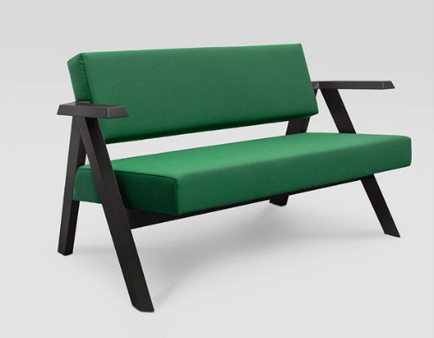 | Moderne sofa til ældre  - Meget robust  Se mere her
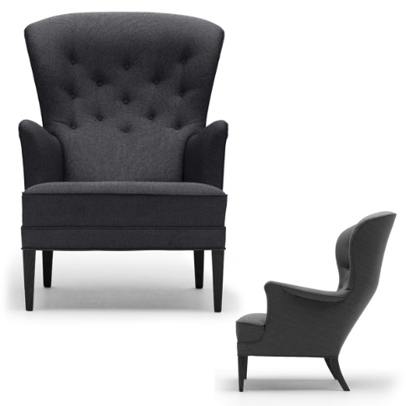 | Heritage Chair  Af Frits Henningsen:  - Robust  - Fodskammel kan tilkøbes  Se mere her
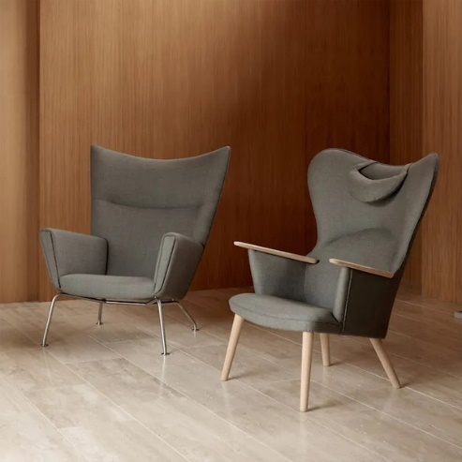 | Wing Chair og Mama Bear  Af Hans J. Wegner:  - Robust  - Fodskammel kan tilkøbes  Se mere her
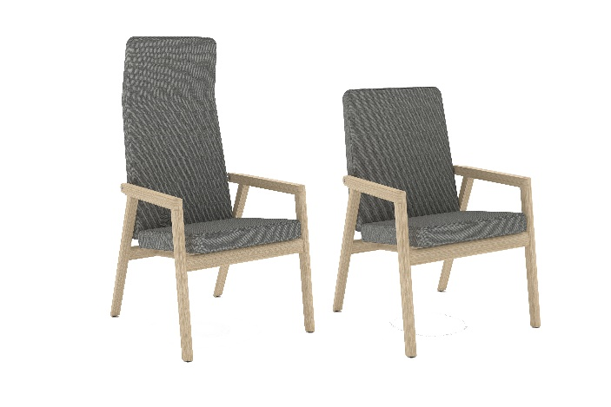 | Ono hvilestole  - Høj eller lav ryg  Muligheder:  - Urindug  - Aftageligt betræk  - Rullestel eller hjul  Se mere her
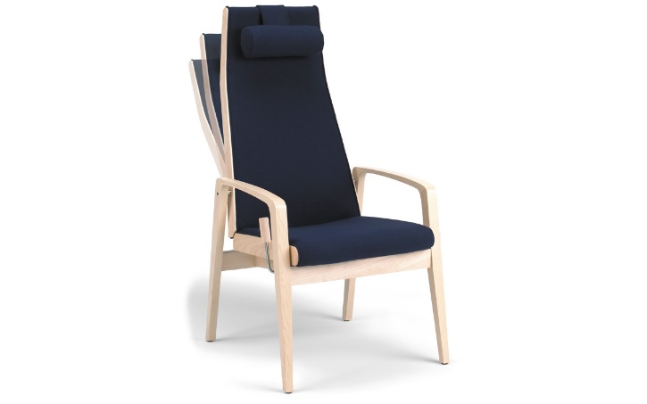 | Hvilestol med vip  - 145 kg  - Trinløs regulering  - Kan låses i indstillingen  Muligheder:  - Urindug  - Aftageligt betræk  - Rullestel eller hjul  Se mere her
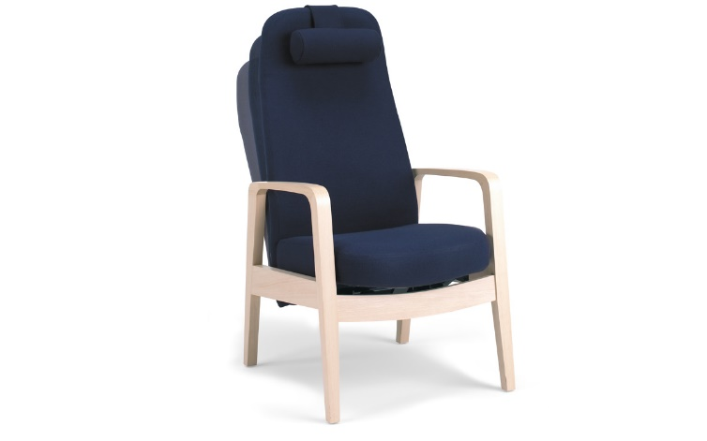 | Hvilestol med glidebeslag  - 125 kg  - Synkront ryg/sæde forskydning  - Manuel justering  Muligheder:  - Urindug  - Aftageligt betræk  - Rullestel eller hjul  - Motor  Se mere her
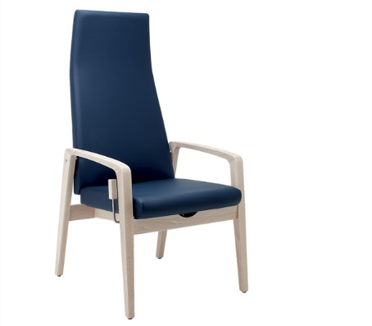 | Hvilestol SA-4  - 145 kg  - Slide i sæde og ryg  - Højt ryglæn  Muligheder:  - Urindug  - Gynge understel  Se mere her
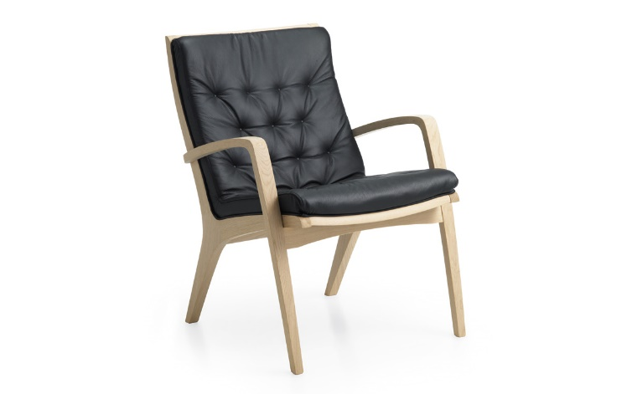 | Hvilestol lav ryg  - 145 kg  Muligheder:  - Urindug  - Gynge understel  Se mere her
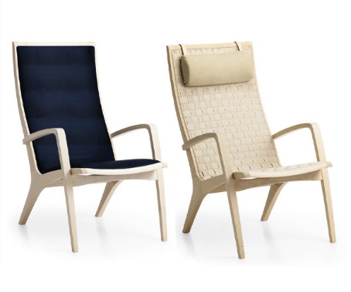 | Lænestol SA Lux  - 145 kg  - Høj ryg  - Flet eller polstret  Muligheder:  - Urindug  - Aftageligt sæde  - Gynge understel  - Fodskammel  - Nakkepude  Se mere her
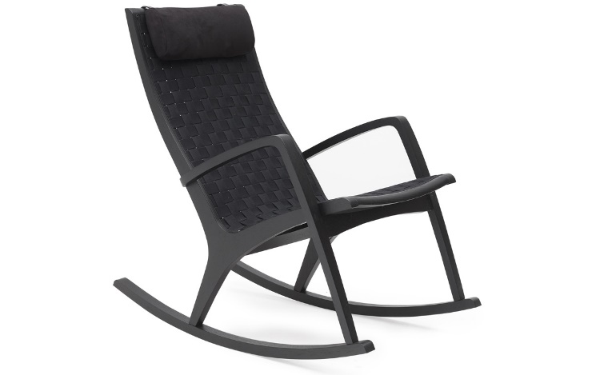 | Gyngestol  - 145 kg  - Med flet eller polstring  - Høj ryg  Muligheder:  - Urindug  - Aftageligt sæde  - Nakkepude  Se mere her
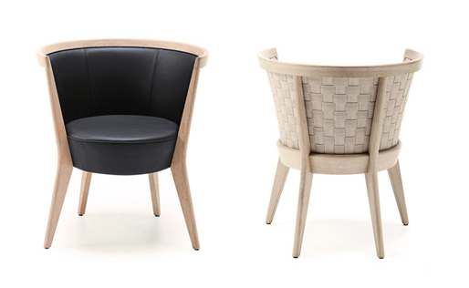 | Loungestol Circle Flet  - 125 kg  - Flet eller polstret  Muligheder:  - Urindug  Se mere her
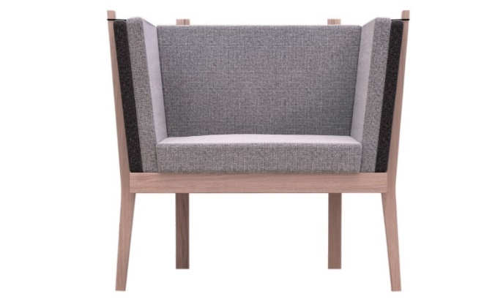 | Moderne lænestol til plejesektoren  - Løs siddepude  Muligheder:  - Løse side- og ryghynder  Se mere her
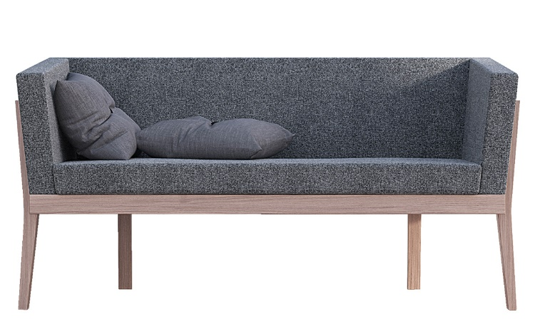 | Moderne sofaserie til plejesektoren  - 250 kg  - 2- eller 3-personers  Muligheder:  - Løse vendbare hynder  - Urindug  - Aftageligt betræk  Se mere her
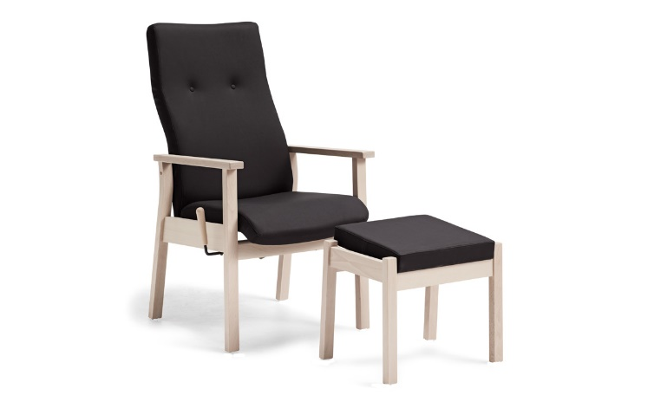 | Billig lænestol SA  - 145 kg  - Trinløst glidebeslag  - Indstillinger kan låses  Muligheder:  - Fodskammel med vip  - Urindug  - Aftageligt betræk  - Rullestel  Se mere her
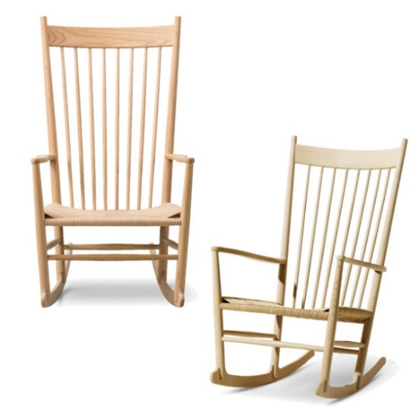 | Wegners gyngestol  - Papirflet  Muligheder:  - Fodskammel  - Nakkepude  - Hynder  Se mere her
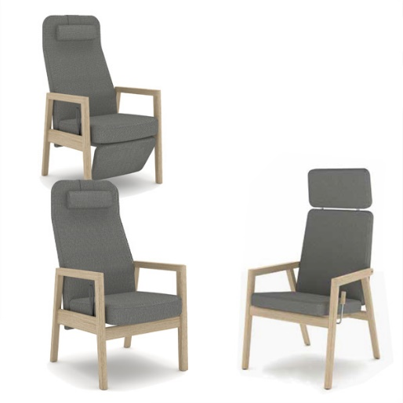 | Ono funktionsstole  - Glide- eller vippe beslag  - Fodhviler indbygget  Muligheder:  - Motor  - Svingbare armlæn  - Rullestel eller slædehjul  - Urindug  - Aftageligt sæde  Se mere her
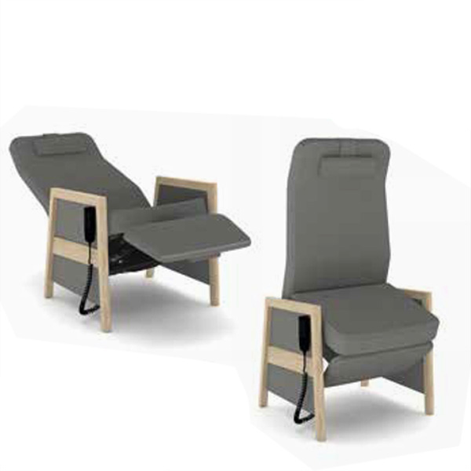 | Hvilestole med motor  - 145 kg  - Indbygget fodskammel  - Katapultsæde  Muligheder:  - Motor  - Hjul eller rullestel  - Nakkepude  - Øreklap  - Urindug  - Aftageligt sæde  Se mere her
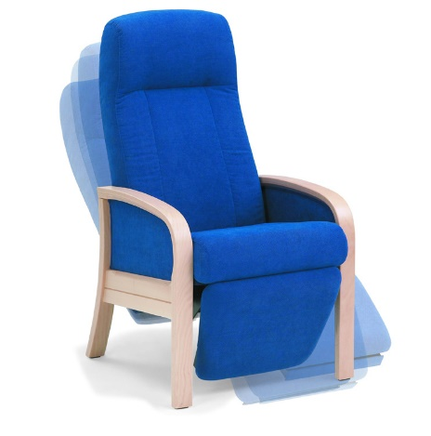 | Otiumstol med skammel  - 125 kg  - Manuelt vip i ryglæn  - Fodhviler indbygget  Muligheder:  - Motor  - Urindug  - Aftageligt betræk  - Rullestel eller hjul  - Rygbøjle  - Nakkepude  - Løftbare armlæn  - Hospitalsledning  Se mere her
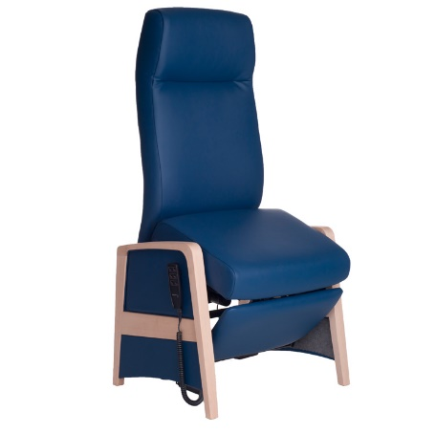 | Otiumstol med motor  - 125 kg  - Motor  - Fodstøtte  - Katapultsæde  - Ryglæn kan lægges ned  Muligheder:  - Hjul eller rullestel  - Urindug  - Aftageligt sæde  - Rygbøjle  - Løftbare armlæn  - Nakkestøtte  - Hospitalsledning  Se mere her
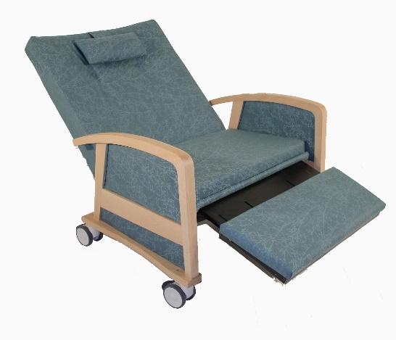 | Bariatrisk hvilestol  - 250 kg  - Sædemål: B81 x D55 cm  - Katapultsæde  - Ryglæn kan lægges ned  - Fodhviler  Muligheder:  - Urindug  - Aftageligt betræk  - Rullestel  - Rygbøjle  - Hospitals ledning  Se mere her
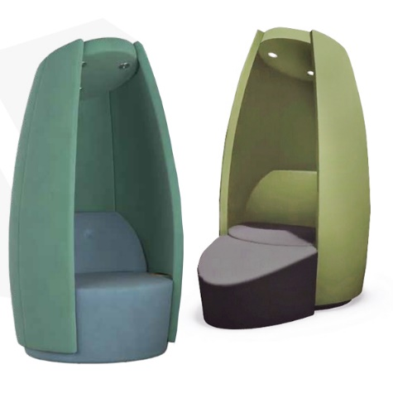 | Cocoon hvilestol  - Fuldpolstret  - Hjul, for nem flytning  - Forebygger tvangs fiksering  Muligheder:  - Fodhviler  - Meget ekstra udstyr  Se mere her
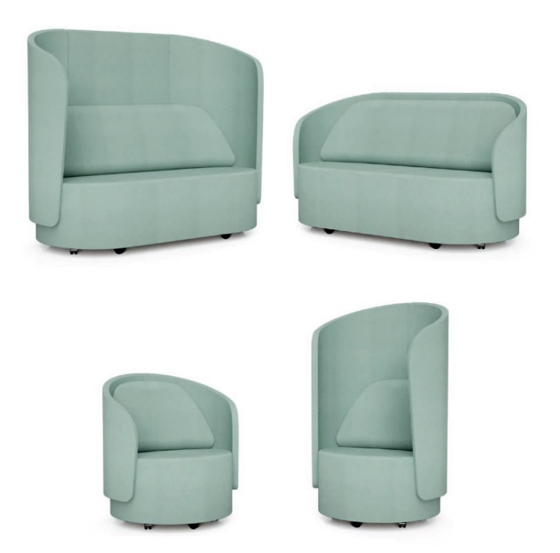 | Circles loungemøbler  - Stol og sofa  - Høj eller lav ryg  Muligheder:  - Hjul  - Urindug  - USB tilslutning  Se mere her
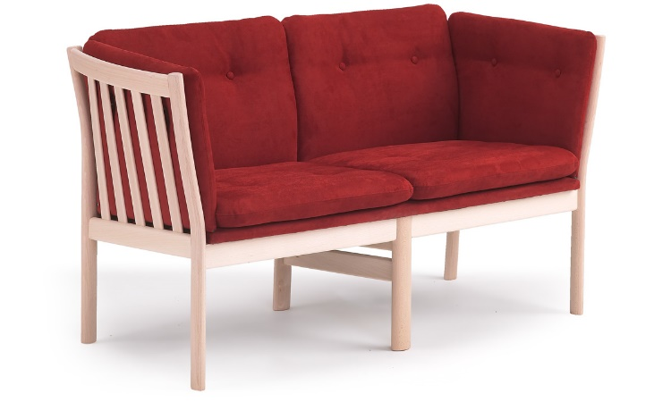 | Tremmesofa høj 331 332  - 250 kg  - 2- eller 3-personers  - Vendbare hynder  Se mere her
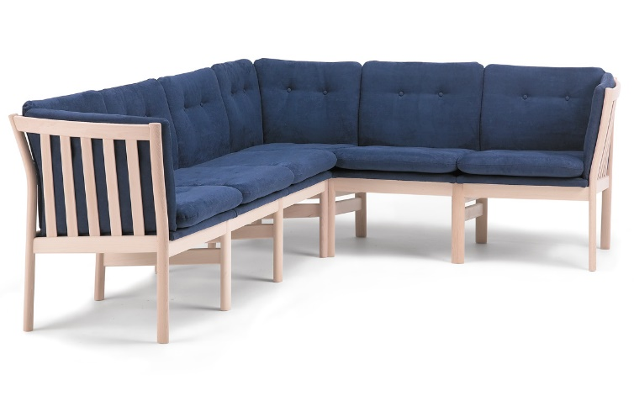 | Tremmesofa hjørne  - 125 kg pr. sæde  - Vendbare hynder  Se mere her
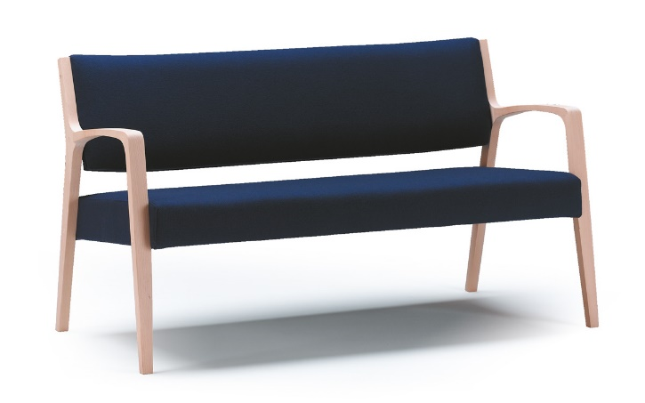 | Sofa forstærket stel 3 pers.  - 200 kg  - Adskilt ryg og sæde  Muligheder:  - Urindug  - Aftageligt betræk  Se mere her
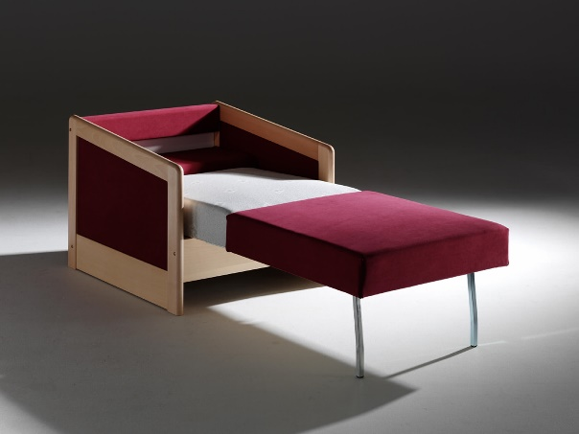 | Sovestol med springmadras  - Madras med nozag-fjedre  - Sengetøjs magasin  Se mere her
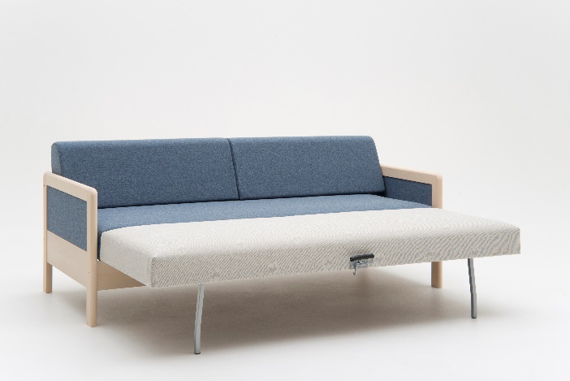 | Dobbelt sovesofa  - Madras med nozag fjedre  - Fås i fire længder  Muligheder:  - Magasin eller stofpose  Se mere her
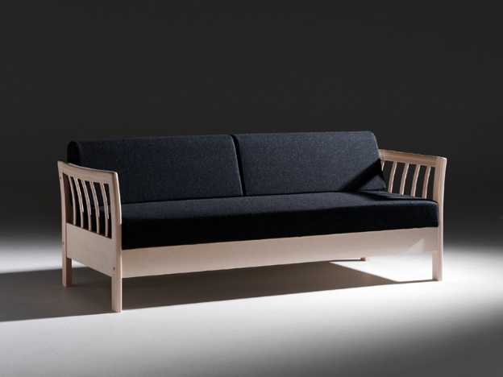 | Flot dobbelt sovesofa  - Madras med nozag fjedre  - Fås i tre længder  Muligheder:  - Magasin eller stofpose  Se mere her
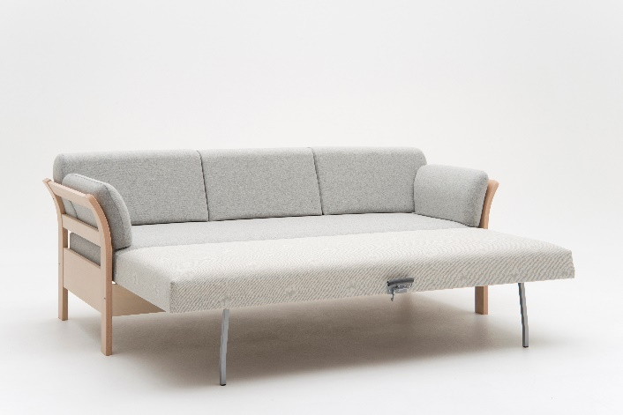 | Flot sovesofa  - Dobbelt soveplads  - Fås i tre længder  Muligheder:  - Magasin eller stofpose  Se mere her
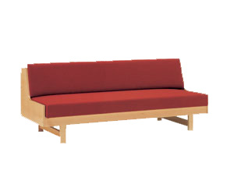 | Enkel sovebriks  - Madras med bonell fjedre  - Nozag fjedre i bunden  - Sengetøjs magasin  Se mere her
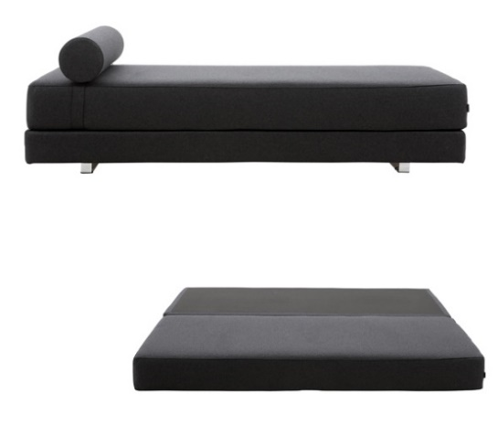 | Lubi daybed  - Dobbelt sengeleje  Muligheder:  - Springmadras  Se mere her
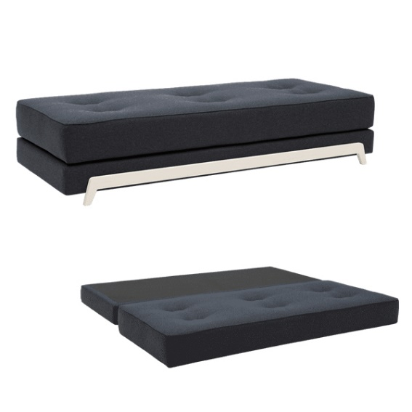 | Frame daybed  - Dobbelt sengeleje  Muligheder:  - Pocket fjedre  Se mere her
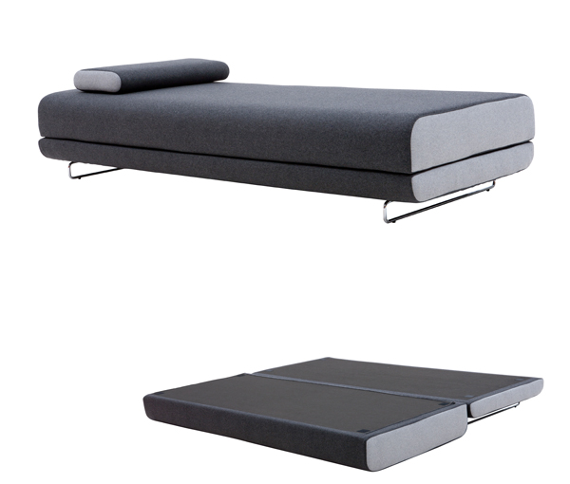 | Shine daybed  - Dobbelt sengeleje  - Madrasser kan bruges separat  - Aftageligt betræk på topmadras  Se mere her
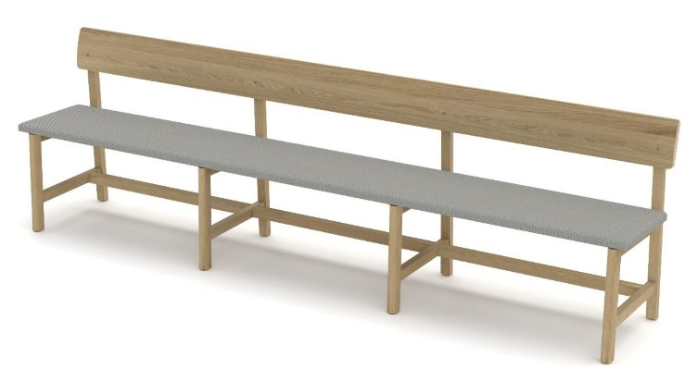 | Moderne kirkebænk  - Fås i 2 længder  Muligheder:  - Polstret sæde  - Hjul  Se mere her
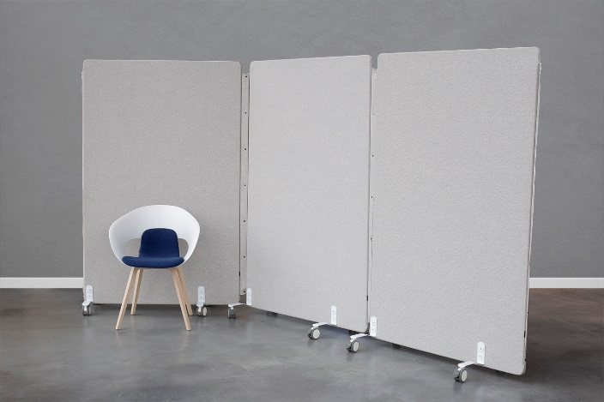 | Screenit  - Vinyl betrukket  - Kan afsprittes  - Flere kan knappes sammen  Muligheder:  - Hjul  Se mere her
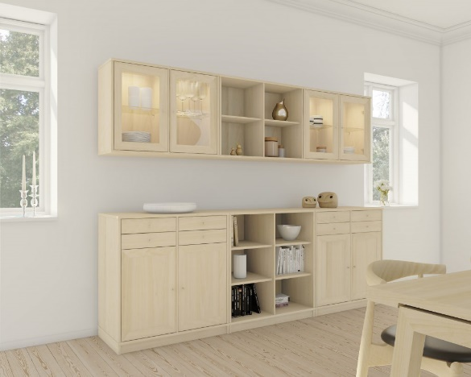 | Vitrineskabe  Muligheder:  - Sokkel høj eller lav  - Hjul  - Vægbeslag til ophæng  - Skuffer, låger  - LED lys  Se mere her
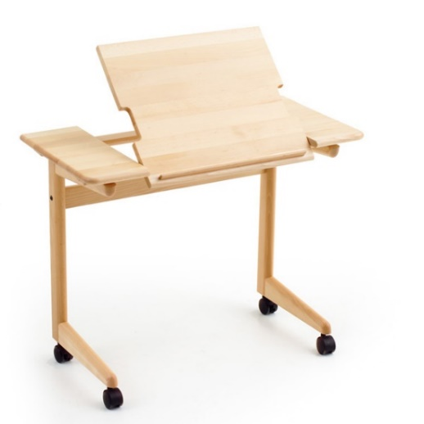 | Praktisk serveringsbord  - Del af bordplade kan vippes op  - Hjul med bremser  Muligheder:  - Bord uden vip  Se mere her
Vaskbar sikkerhedshynde

- Urindug
- Tilpasses stolen
- Vaskbar
- Lukkede syninger

Se mere her

